1. 客户端系统运行环境需求
   1. .Net Framework 3.5
   2. 消息队列

上述两项的配置可参考软件包中的《消息队列安装文档.docx》与《配置说明》

1. 客户端系统参数配置

下面三项可在软件包中文件“RenewEDSenderM.exe.config”配置。

* 1. 采集数据库配置

配置文件第12行

Figure 采集数据库路径配置

<add key="CONN_HISDB" value="[组态软件路径]/hisdb.mdb;"/>

* 1. 发送历史数据库配置

配置文件第15行

Figure 历史数据库路径配置

<add key="CONN_INFO" value="[历史数据库路径]/info.mdb;"/>

* 1. Log配置

Log文件大小上限配置，配置文件第50行

Figure Log文件大小上限配置

<maximumFileSize value="200KB" />

1. 其他配置

这些配置考虑到实时性，需要在config/Config.xml中配置

后台发送服务尝试连接次数：<Times>5</Times>

首次链接成功后，之后发生任何情况后台发送服务均保存历史数据：

<ReportTimerFlag>0</ReportTimerFlag>

连接成功一次后，将变为

<ReportTimerFlag>1</ReportTimerFlag>，这种情况下后台进程发生断网、重启等现象仍保证历史数据的转存，确保连接成功之后将历史数据上传上去。

注：考虑到特殊需求，需要重置发送服务时，将此项置为0

1. 客户端系统操作方法
   1. 客户端程序运行

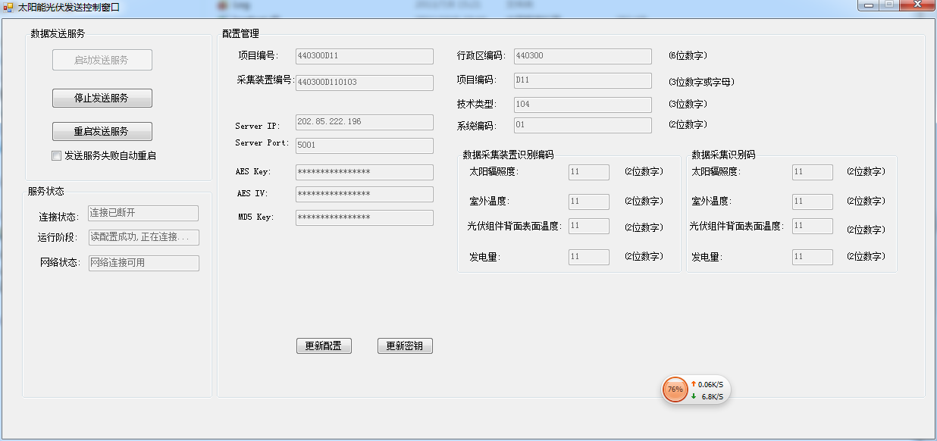双击运行软件包中的RenewEDSenderWin.exe，启动后控制台下图所示

Figure 客户端控制台

* 1. 项目信息录入与变更

注：信息录入与变更时须确保后台发送服务处于停止状态。

录入信息时须遵守每项条目的格式，格式不规则将无法保存。

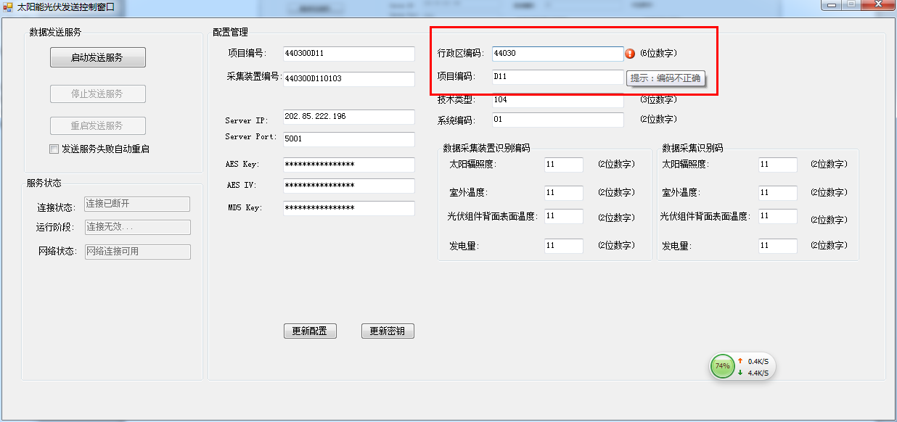

Figure 输入错误提示

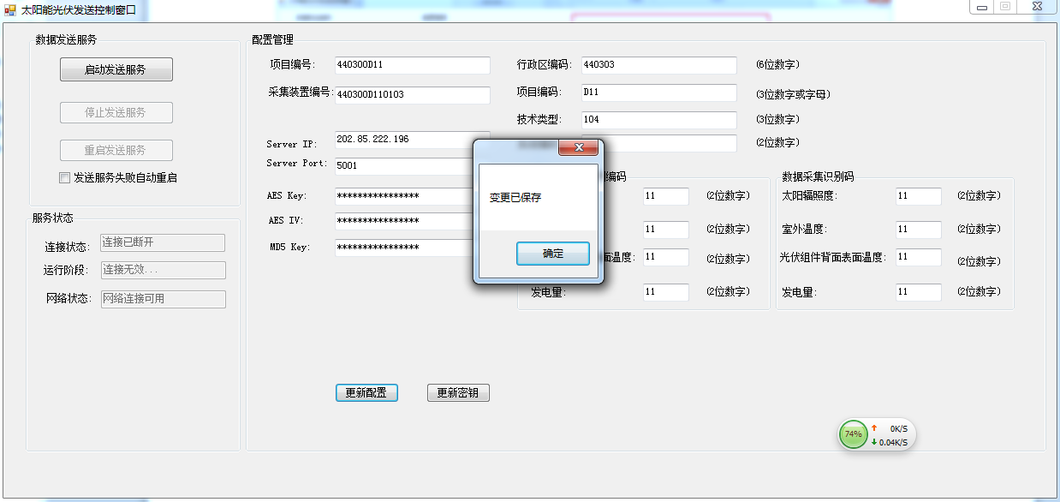

Figure 信息保存

* 1. 密钥变更

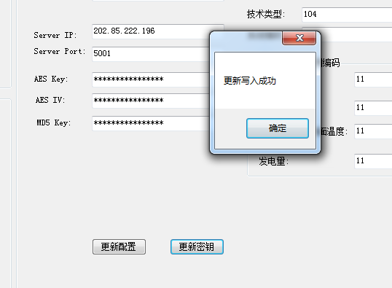

Figure 更新密钥提示

* 1. 发送服务的控制

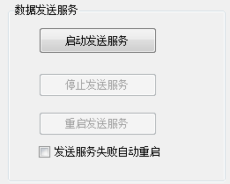双击启动发送程序后，默认情况下后台发送服务自动启动。

Figure 后台发送服务控制按钮组

* + 1. 发送服务失败自动重启复选框

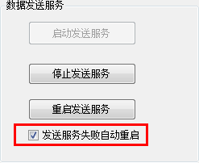当该复选框处于选中状态，后台发送进程发生意外退出时，控制台会起到监控后台与失败救援作用，当检测到发送服务不存在时，自动重启后台发送进程，保证。

当复选框处于未选中状态，控制程序继续监控后台进程，当后台发送进程发生意外退出时，切换控制台按钮状态，并不重启后台发送进程。此项功能列入在之后说明

Figure 监控后台与失败自动重启

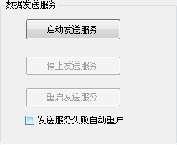

Figure 监控后台

* + 1. 启动

单击“启动发送服务”按钮

* + 1. 重启

单击“重启发送服务”按钮

* + 1. 停止

系统运行过程之会有需要停止后台发送服务时的情况，比如需要更新项目基本信息、服务器信息、检测点信息等。须先去掉“发送服务失败自动重启”的选择，点击“停止发送服务”按钮。